<https://www.youtube.com/watch?v=1kGPcL-y028>

<https://github.com/GrizzlyH/AsteroidsTutorial>

Asteroide grande (320 largura x 240 altura)

asteroide médio (120 largura x 120 altura)

asteroide pequeno (64l largura x 64 altura)

nave 136 largura x 108 altura

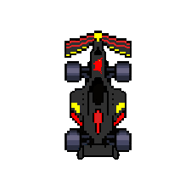

img de fundo 800 largura x 600 altura



TELA COMEÇO

